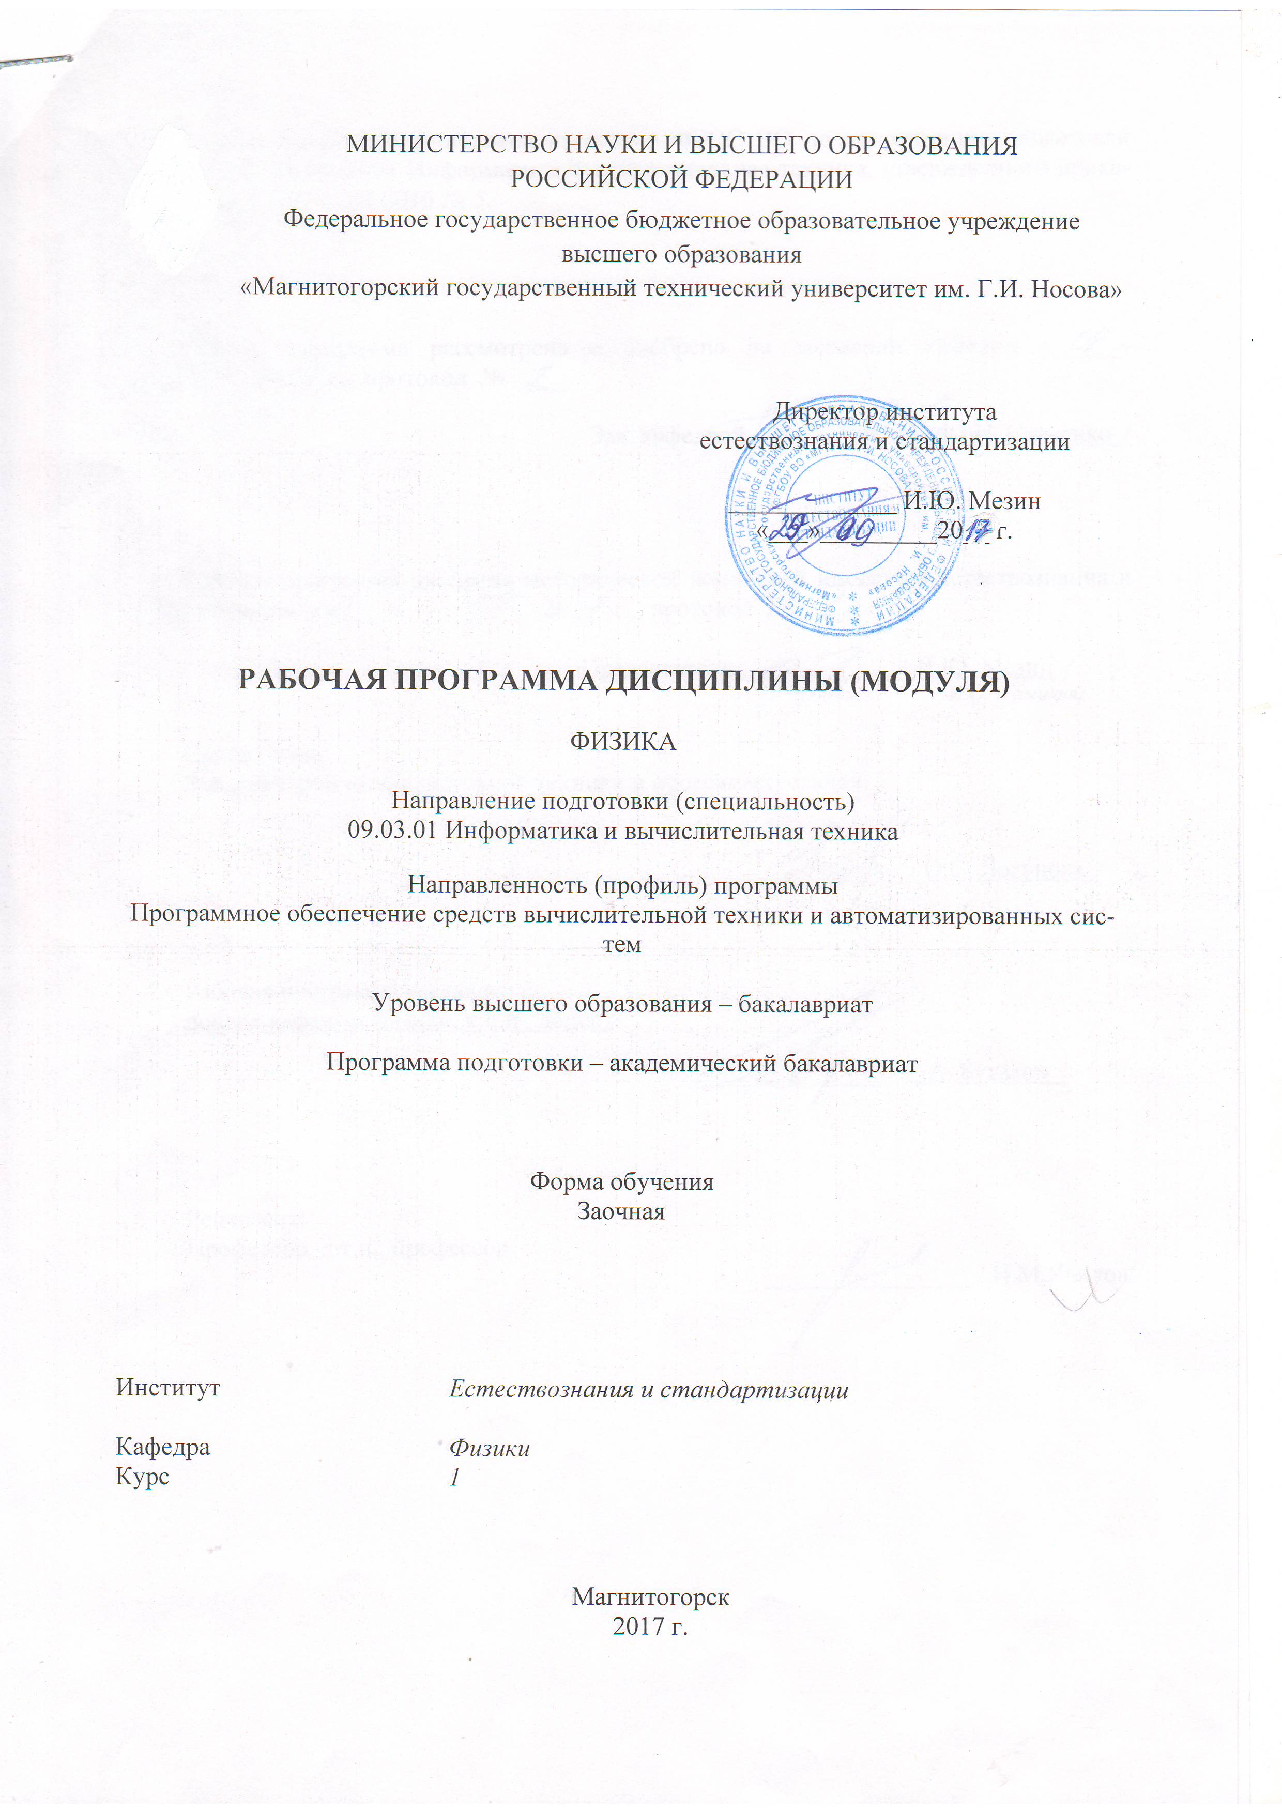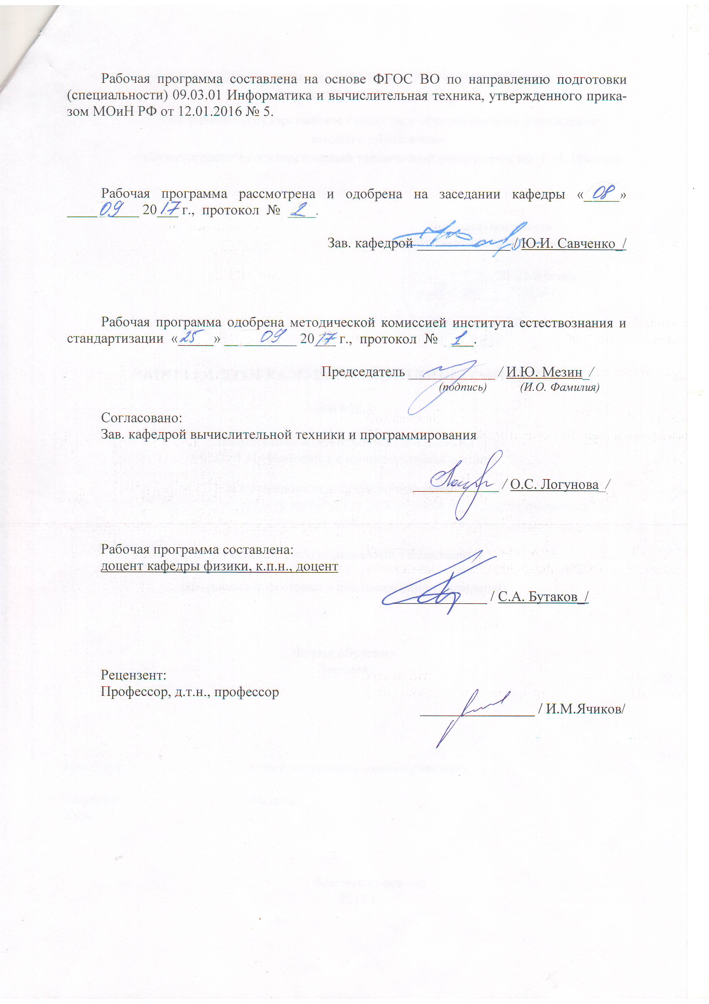
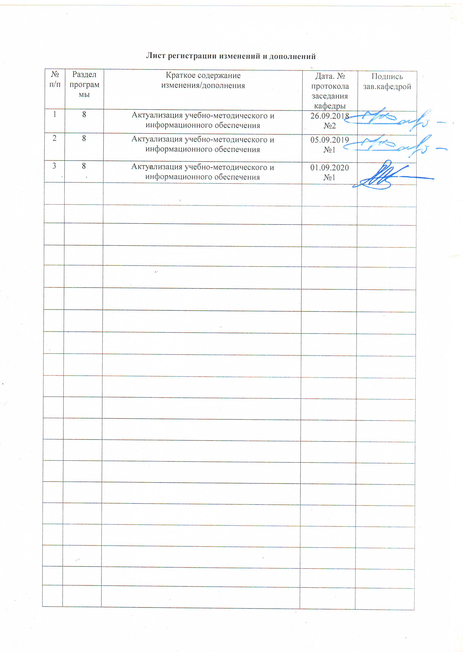

1 Цели освоения дисциплины
Целями освоения дисциплины «Физика» являются:
- ознакомление с основными физическими явлениями, законами и границами их применимости для формирования представлений о современной научной картине мира;
- применение основных законов физики, методов анализа и моделирования при решении практических задач, возникающих в последующей профессиональной деятельности;
- приобретение навыков теоретического и экспериментального исследования физических процессов, освоение методов получения и обработки эмпирической информации с использованием программных средств.

2 Место дисциплины в структуре образовательной программы
подготовки специалиста
Дисциплина «Физика» входит в базовую часть блока 1 образовательной программы.
Для изучения дисциплины необходимы знания, умения и владения, сформированные в результате изучения дисциплин базовой части «Математика». Из области математики особенно важны такие ключевые разделы, как дифференциальное и интегральное исчисление, решение дифференциальных уравнений, линейная алгебра, аналитическая геометрия.
Знания, умения и владения, полученные при изучении данной дисциплины, будут необходимы впоследствии при изучении ряда дисциплин базовой и вариативной частей образовательной программы: «Сети ЭВМ», «Обработка экспериментальных данных на ЭВМ», «Метрология программных средств».

3 Компетенции обучающегося, формируемые в результате освоения
дисциплины и планируемые результаты обучения
В результате освоения дисциплины (модуля) «Физика» обучающийся должен обладать следующими компетенциями:

Структурный  элемент  компетенции | Планируемые результаты обучения
ДПК-1 – использует основные законы естественнонаучных дисциплин в профессиональной деятельности, применяет методы математического анализа и моделирования, теоретического и экспериментального исследования
Знать | - основные законы физики, их границы применимости и следствия из этих законов;  - физико-математический аппарат, применяющийся для описания законов физики;  - методы анализа и моделирования сложных физических процессов;  - методы и подходы к теоретическому и экспериментальному исследованию, применяемые в физике и распространяющиеся на другие области знаний
Уметь | - применять физические законы и физико-математический аппарат для решения задач в рамках физики и смежных дисциплин;  - использовать физические модели для описания реальных процессов;  - измерять физические величины с помощью приборов, производить обработку экспериментальных данных и анализировать полученные результаты
Владеть | - опытом решения типовых и более сложных физических задач;  - навыками работы с физическими приборами и оборудованием;  - методами проведения физических измерений, расчета величин и анализа полученных данных
ОПК-2 – способностью осваивать методики использования программных средств для решения практических задач
Знать | - методы и приемы экспериментальных исследований и обработки измерений, методику расчета среднеквадратической погрешности и доверительного интервала
Уметь | - строить графики экспериментальных зависимостей в любых координатах с помощью программных средств, рассчитывать физические величины и определять доверительный интервал, составлять отчет и делать выводы по результатам измерений
Владеть | - навыками обработки результатов физических измерений с помощью компьютерных средств, построения графиков, расчета физических величин и погрешностей измерений и анализа полученных данных

4 Структура и содержание дисциплины
Общая трудоемкость дисциплины составляет 8 зачетных единиц 288 акад. часов, в том числе:
– контактная работа – 19,1/4И акад. часов:
– аудиторная – 18 акад. часов;
– внеаудиторная – 1,1 акад. часов
– самостоятельная работа – 261,1 акад. часов;
– подготовка к зачету – 7,8 акад. часа

Раздел/ тема  дисциплины | Курс | Аудиторная  контактная работа  (в акад. часах) |  |  | Самостоятельная работа (в акад. часах) | Вид самостоятельной  работы | Форма текущего контроля успеваемости и  промежуточной аттестации | Код и структурный  элемент  компетенции
Раздел/ тема  дисциплины | Курс | лекции | лаборат.  занятия | практич. занятия
1. Механика. Молекулярная физика и термодинамика | 1 | 2 | 2/1И | 2 | 87 | - Подготовка к лабораторным и практическим занятиям;  - Проработка лекций;  - Самостоятельное изучение учебной и научной литературы;  - Работа с электронными учебниками;  - Решение индивидуальной контрольной работы № 1. | - лабораторная работа № 1;  - контрольная работа № 1. | ОПК-2 – зув  ДПК-1 – зув
2. Электромагнетизм и оптика | 1 | 2 | 2/1И | 2 | 87 | - Подготовка к лабораторным и практическим занятиям;  - Проработка лекций;  - Самостоятельное изучение учебной и научной литературы;  - Работа с электронными учебниками. | - лабораторная работа № 23. | ОПК-2 – зув  ДПК-1 – зув
3. Квантовая физика. Атомная и ядерная физика | 1 | 2 | 2/2И | 2 | 87,1 | - Подготовка к лабораторным и практическим занятиям;  - Проработка лекций;  - Самостоятельное изучение учебной и научной литературы;  - Работа с электронными учебниками;  - Решение индивидуальной контрольной работы № 2. | - лабораторная работа № 36;  - контрольная работа № 2. | ОПК-2 – зув  ДПК-1 – зув
Итого по курсу | 1 | 6 | 6/4И | 6 | 261,1 |  | Зачет, Зачет с оценкой
Итого по дисциплине | 1 | 6 | 6/4И | 6 | 261,1 |  | Зачет, Зачет с оценкой

5 Образовательные и информационные технологии
При реализации различных видов учебной работы наиболее эффективные результаты освоения дисциплины «Физика» дают традиционные образовательные технологии, интерактивные технологии, информационно-коммуникационные образовательные технологии.
1. Традиционные образовательные технологии ориентируются на организацию образовательного процесса, предполагающую прямую трансляцию знаний от преподавателя к студенту (преимущественно на основе объяснительно-иллюстративных методов обучения). Учебная деятельность студента носит в таких условиях, как правило, репродуктивный характер.
Формы учебных занятий с использованием традиционных технологий:
Информационная лекция– последовательное изложение материала в дисциплинарной логике, осуществляемое преимущественно вербальными средствами (монолог преподавателя).
Семинар – беседа преподавателя и студентов, обсуждение заранее подготовленных сообщений по каждому вопросу плана занятия с единым для всех перечнем рекомендуемой обязательной и дополнительной литературы.
Практическое занятие, посвященное освоению конкретных умений и навыков по предложенному алгоритму.
Лабораторная работа – организация учебной работы с реальными материальными и информационными объектами, экспериментальная работа с аналоговыми моделями реальных объектов.
3. Интерактивные технологии – организация образовательного процесса, которая предполагает активное и нелинейное взаимодействие всех участников, достижение на этой основе личностно значимого для них образовательного результата. Наряду со специализированными технологиями такого рода принцип интерактивности прослеживается в большинстве современных образовательных технологий. Интерактивность подразумевает субъект-субъектные отношения в ходе образовательного процесса и, как следствие, формирование саморазвивающейся информационно-ресурсной среды.
Формы учебных занятий с использованием специализированных интерактивных технологий:
Лекция «обратной связи» – лекция–провокация (изложение материала с заранее запланированными ошибками), лекция-беседа, лекция-дискуссия.
Семинар-дискуссия – коллективное обсуждение какого-либо спорного вопроса, проблемы, выявление мнений в группе (межгрупповой диалог, дискуссия как спор-диалог).
4. Информационно-коммуникационные образовательные технологии – организация образовательного процесса, основанная на применении специализированных программных сред и технических средств работы с информацией.
Формы учебных занятий с использованием информационно-коммуникационных технологий:
Лекция-визуализация – изложение содержания сопровождается презентацией (демонстрацией учебных материалов, представленных в различных знаковых системах, в т.ч. иллюстративных, графических, аудио- и видеоматериалов).
Практическое занятие в форме презентации – представление результатов проектной или исследовательской деятельности с использованием специализированных программных сред.

6 Учебно-методическое обеспечение самостоятельной работы обучающихся
По дисциплине «Физика» для заочной формы обучения предусмотрена внеаудиторная самостоятельная работа обучающихся, которая заключается в проработке лекций, самостоятельном изучении теоретического материала, подготовке к выполнению лабораторных работ, обработке результатов измерений и выполнении двух индивидуальных контрольных работ.
Примерные варианты контрольных работ:

Контрольная работа № 1 «Механика. Молекулярная физика и термодинамика. Электричество и магнетизм»
1. Радиус-вектор частицы изменяется по закону r = 7i + 4tj + 3t²k (м). Найти вектор скорости v; вектор ускорения a; модуль вектора скорости v в момент времени t = 3с.

2. Два тела, массы которых m₁ = 0,125 кг и m₂ = 0,15 кг, связаны нитью, переброшенной через блок. Блок массой m = 0,1 кг укреплён на краю горизонтального стола, по поверхности которого скользит тело массой m₁. Коэффициент трения тела m₁ о поверхность стола µ = 0,2. С каким ускорением движутся тела?
m₁
m₂
m
·

3. 10 г кислорода, находящегося при нормальных условиях (t = 0°С, р = 10⁵ Па) сжимается до объема V₂ = 1,4⋅10⁻³ м³. Найти давление кислорода после сжатия, если процесс происходит изотермически. Какова при этом работа сжатия?

4. Массу m = 6,6 г водорода расширили изобарически от объёма V₁ до объёма V₂ = 2V₁. Найти изменение ΔS энтропии при расширении.

5. Два источника с э.д.с. ε₁=6,5 В и ε₂=3,9 В и одинаковыми внутренними сопротивлениями по 2,0 Ом соединены параллельно и подключены ко внешней цепи сопротивлением 9,0 Ом. Определить токи в элементах и во внешней цепи
•
О
r
I
6. По бесконечно длинному прямому проводу, изогнутому так, как это показано на рисунке, течет ток I=100A. Определить магнитную индукцию В в точке О, если r = 10 см.

Контрольная работа № 2 «Волновая оптика. Квантовая, атомная и ядерная физика»
1. Два когерентных источника S₁ и S₂ с длинной волны λ = 0,5 мкм находятся на расстоянии d = 2 мм друг от друга. Параллельно линии, соединяющей источники, расположен экран на расстоянии L = 2 м от них. Что будет наблюдаться в т. А экрана, отстоящей на расстоянии x = 1 мм от центра симметрии О: свет или темнота?

2. Анализатор в 2 раза ослабляет интенсивность падающего на него света, прошедшего перед этим через поляризатор. Каков угол ϕ между главными плоскостями поляризатора и анализатора. Потерями света в анализаторе пренебречь.

3. Найти, какое количество энергии в 1 с излучает абсолютно чёрное тело с поверхности площадью 1 см², если известно, что максимальная спектральная плотность его энергетической светимости приходится на длину волны 484 нм.

4. Световой поток падает нормально на поверхность с коэффициентом отражения ρ=0,6, при этом он производит давление р=0,2 Па. Определить энергетическую освещенность поверхности.

5. Определить постоянную λ радиоактивного распада стронция ${}_{\text{38}}^{\text{90}}{}\text{Sr}$. Какая доля от первоначального числа атомов распадается за 10 лет? Период полураспада 28 лет.

6. Энергия связи ядра, состоящего из двух протонов и одного нейтрона, равна 7,72 МэВ. Определите массу нейтрального атома, имеющего это ядро.

Перечень лабораторных работ

№ 1 «Применение законов сохранения для определения скорости полета пули»
№ 23 «Расширение предела измерения амперметра и вольтметра постоянного тока»
№ 36А «Исследование характеристик вакуумного фотоэлемента»
Перечень теоретических вопросов для проработки лекционного материала и самостоятельного изучения:
Кинематика и динамика поступательного и вращательного движения
- Понятие радиус-вектора, скорости и ускорения материальной точки.
- Прямая и обратная задачи механики. Роль начальных условий.
- Движение по окружности. Угол поворота, угловая скорость и угловое ускорение. Связь угловых и линейных величин.
- Криволинейное движение. Тангенциальное и нормальное ускорение. Полное ускорение. Угол между скоростью и ускорением.
- Инерциальные системы отсчета. Принцип относительности Галилея. Первый закон Ньютона.
- Понятие силы, массы и импульса. Принцип суперпозиции. Основной закон динамики поступательного движения. Третий закон Ньютона.
- Момент импульса и момент силы относительно точки. Основное уравнение динамики вращательного движения.
- Вращение вокруг неподвижной оси. Момент инерции твердого тела. Теорема Штейнера.
- Аналогия характеристик и уравнений поступательного и вращательного движения.
Законы сохранения в механике
- Замкнутая система. Закон сохранения полного импульса системы тел.
- Закон сохранения полного момента импульса системы тел. Движение в центральном поле.
- Работа и мощность. Кинетическая энергия поступательного и вращательного движения.
- Консервативные и диссипативные силы.
- Потенциальная энергия. Закон сохранения полной механической энергии.
- Соударение двух тел. Упругий и неупругий удар.
Механические колебания
- Уравнение гармонических колебаний и его решение.
- Характеристики колебаний (амплитуда, частота, начальная фаза).
- Математический и физический маятники.
- Сложение гармонических колебаний одного направления. Биения.
- Сложение перпендикулярных колебаний. Фигуры Лиссажу.
- Уравнение затухающих колебаний и его решение.
- Характеристики затухающих колебаний (время релаксации, логарифмический декремент, добротность).
- Энергия гармонических и затухающих колебаний.
- Вынужденные колебания. Резонанс.
Упругие волны
- Поперечные и продольные волны. Характеристики бегущей упругой волны.
- Скорость распространения упругих волн.
- Классификация волн по форме волновой поверхности. Плоская, сферическая и цилиндрическая волна.
- Волновое уравнение. Уравнение луча, уравнение плоской волны, волновое уравнение в общем виде
- Наложение упругих волн. Стоячая волна и ее особенности.
- Колебание натянутой струны.
МКТ и первое начало термодинамики
- Модель идеального газа. Давление и температура с точки зрения МКТ. Уравнение состояния идеального газа.
- Понятие степеней свободы молекулы. Теорема о равнораспределении энергии по степеням свободы.
- Внутренняя энергия как функция состояния системы.
- Работа как функция процесса.
- Первое начало термодинамики.
- Изотермический, изохорический и изобарический процессы.
- Адиабатический процесс. Уравнение Пуассона. Политропические процессы.
- Понятие теплоемкости. Молярная и удельная теплоемкости. Теплоемкость при изопроцессах.
Второе начало термодинамики. Энтропия
- Направление процессов. Статистический вес макросостояния.
- Второе начало термодинамики. Формулировки Клаузиуса и Кельвина.
- Энтропия системы и ее свойства. Теорема Нернста.
- Изменение энтропии в тепловых процессах.
- Циклический процесс. Коэффициент полезного действия тепловой машины.
- Цикл Карно. Теорема Карно. Термодинамическая шкала температур.
- Статистический смысл энтропии. Формула Больцмана.
Электростатическое поле
- Силы в природе. Роль электромагнитного взаимодействия.
- Электростатическое поле. Электрический заряд. Свойства электрического заряда. Закон Кулона.
- Напряженность электростатического поля.
- Принцип суперпозиции электростатических полей для дискретного и непрерывного распределения зарядов.
- Поток вектора напряженности электростатического поля. Теорема Гаусса.
- Потенциальность электростатического поля. Принцип суперпозиции для потенциала.
- Работа по перемещению заряда в электростатическом поле. Теорема о циркуляции.
- Связь между напряженностью и потенциалом.
- Геометрическое описание поля. Силовые линии. Эквипотенциальные поверхности.
Диэлектрики и проводники в электрическом поле
- Электрическое поле в диэлектрике. Поляризация диэлектрика.
- Вектор электрического смещения. Диэлектрическая проницаемость вещества. Теорема Гаусса для диэлектриков.
- Электроемкость уединенного проводника. Конденсатор.
- Соединение конденсаторов.
- Энергия заряженного конденсатора. Плотность энергии электрического поля.
- Включение конденсатора в электрические цепи.
Постоянный электрический ток
- Электрический ток. Плотность тока. Уравнение непрерывности.
- Закон Ома для однородного участка цепи. Электрическое напряжение.
- Сопротивление проводника. Соединение сопротивлений.
- Закон Ома для неоднородного участка цепи. Сторонние силы. ЭДС.
- Правила Кирхгофа для расчета разветвленных цепей.
- Работа и мощность электрического тока. Закон Джоуля-Ленца.
Магнитное поле и электромагнитная индукция
- Единая природа электрического и магнитного поля.
- Источники магнитного поля. Магнитное поле движущегося заряда и проводника с током. Закон Био-Савара.
- Поток и циркуляция вектора индукции магнитного поля. Теорема Гаусса и теорема о циркуляции.
- Сила Лоренца. Движение заряженной частицы в магнитном поле.
- Сила Ампера.
- Магнитное поле в веществе. Намагниченность.
- Напряженность магнитного поля. Магнитная проницаемость вещества. Диамагнетики и парамагнетики.
- Ферромагнетики. Физическая природа ферромагнетизма.
- Закон электромагнитной индукции Фарадея. Правило Ленца. Вихревое электрическое поле.
- Явление самоиндукции. Индуктивность. Соленоид.
- Энергия контура с током и магнитного поля.
Интерференция световых волн
- Понятие интерференции. Принцип суперпозиции для световых волн.
- Когерентные и некогерентные волны. Сложение интенсивностей в случае некогерентных и когерентных колебаний.
- Условия усиления и ослабления света в зависимости от разности фаз интерферирующих волн.
- Оптический путь светового луча. Способы изменения оптического пути световых волн.
- Связь оптической разности хода двух волн с разностью фаз. Условия максимума и минимума интерференции в зависимости от оптической разности хода.
- Схема Юнга. Условия наблюдения интерференции. Координаты светлых и темных полос на экране.
- Интерференция в тонких пленках в отраженном и проходящем свете.
- Схема для наблюдения колец Ньютона.
Дифракция световых волн
- Явление дифракции. Особенность дифракции световых волн. Дифракция Френеля и Фраунгофера.
- Принцип Гюйгенса-Френеля. Упрощение вычислений с помощью векторной диаграммы.
- Дифракция Френеля на круглом отверстии. Зоны Френеля.
- Дифракция Фраунгофера на узкой прямолинейной щели. Условия максимума и минимума. Зависимость интенсивности света от угла дифракции.
- Дифракционная решетка. Основные характеристики дифракционной решетки. Условия главных максимумов и минимумов и добавочных минимумов.
- Угловая дисперсия и разрешающая способность дифракционной решетки.
- Дифракция на пространственной решетке.
Поляризация света
- Естественный и поляризованный свет. Виды поляризации. Степень поляризации частично поляризованного света.
- Закон Малюса.
- Поляризация при отражении и преломлении света на границе раздела диэлектриков. Угол Брюстера.
- Двойное лучепреломление. Устройство призмы Николя.
- Оптически активные вещества. Вращение плоскости поляризации света при прохождении через оптически активную среду.
Квантовая природа излучения
- Тепловое излучение абсолютно черного тела. Закон Стефана − Больцмана.
- Закон смещения Вина. Гипотеза Планка.
- Энергия и импульс фотона. Давление света.
- Фотоэффект. Законы фотоэффекта. Красная граница фотоэффекта.
- Формула Эйнштейна. Релятивистский и нерелятивистский фотоэффект.
- Тормозное рентгеновское излучение.
- Эффект Комптона. Формула Комптона.
- Корпускулярно-волновой дуализм света.
Элементы квантовой механики
- Волновые свойства частиц.
- Длина волны де Бройля. Экспериментальное подтверждение.
- Принцип неопределенности Гейзенберга. Соотношение неопределенностей.
- Волновая функция и ее свойства.
- Основная задача квантовой механики. Уравнение Шрёдингера.
- Частица в потенциальной яме. Квантование энергии.
- Прохождение частицы через потенциальный барьер. Туннельный эффект.
Строение и излучение атомов
- Планетарная модель атома. Постулаты Бора.
- Излучение атома водорода и водородоподобных систем.
- Спектральные серии. Формула Бальмера.
- Спектры многоэлектронных атомов. Закон Мозли.
- Квантовые числа, характеризующие положение электрона в атоме.
- Квантование энергии.
- Квантование момента импульса.
- Спин электрона. Полный момент электрона.
- Схема энергетических уровней атома водорода.
- Заполнение электронных оболочек в многоэлектронных атомах. Принцип Паули.
Квантовая статистика и электропроводность твердых тел
- Принцип тождественности одинаковых частиц.
- Бозоны и фермионы. Три вида статистики: классическая, Бозе-Эйнштейна и Ферми-Дирака.
- Свободные электроны. Энергия Ферми.
- Зонная теория твердых тел.
- Электропроводность полупроводников. Зависимость проводимости от температуры.
- Собственная и примесная проводимость полупроводников.
- Электропроводность металлов. Зависимость сопротивления от температуры.
Атомное ядро и ядерные реакции
- Явление радиоактивности. Основной закон радиоактивного распада.
- Радиоактивные ряды.
- Состав и характеристики атомного ядра. Ядерные силы.
- Капельная и оболочечная модели ядер. Радиус ядра.
- Масса и энергия связи ядра. Удельная энергия связи.
- Ядерные реакции. Энергия ядерной реакции.
- Ядерная энергетика.
Особенности радиоактивных распадов
- Уравнение и энергетическое условие α-распада. Связь энергии α-частицы с периодом полураспада.
- Туннельный эффект при α-распаде. Спектр α-частиц.
- Характер спектра γ-излучения.
- Процессы взаимодействия γ-квантов с веществом.
- Зависимость интенсивности γ-излучения от толщины слоя вещества. Сравнение проникающей способности различных видов излучения.
- Три вида β-распада. Энергетический спектр β-частиц. Гипотеза нейтрино.
- Законы сохранения при β-распаде. Лептоны. Лептонный заряд.

7 Оценочные средства для проведения промежуточной аттестации

а) Планируемые результаты обучения и оценочные средства для проведения промежуточной аттестации:
Структурный элемент  компетенции | Планируемые результаты обучения | Оценочные средства
ДПК-1 – использует основные законы естественнонаучных дисциплин в профессиональной деятельности, применяет методы математического анализа и моделирования, теоретического и экспериментального исследования
Знать | - основные законы физики, их границы применимости и следствия из этих законов;  - физико-математический аппарат, применяющийся для описания законов физики;  - методы анализа и моделирования сложных физических процессов;  - методы и подходы к теоретическому и экспериментальному исследованию, применяемые в физике и распространяющиеся на другие области знаний | Перечень теоретических вопросов к зачету  1. Кинематика поступательного движения. Система отсчета. Понятие радиус-вектора, средней и мгновенной скорости и ускорения.  2. Обратная задача механики. Нахождение перемещения тела и пройденного пути. Начальные условия.  3. Движение по окружности. Угол поворота, угловая скорость и угловое ускорение. Связь угловых и линейных величин.  4. Криволинейное движение. Тангенциальное и нормальное ускорение. Полное ускорение. Угол между скоростью и ускорением.  5. Понятие силы и массы тела. Принцип суперпозиции. Законы Ньютона.  6. Импульс тела. Основной закон динамики поступательного движения. Применение основного закона динамики.  7. Момент импульса и момент силы относительно точки. Основное уравнение динамики вращательного движения.  8. Вращение вокруг неподвижной оси. Момент инерции материальной точки и твердого тела.  9. Расчет моментов инерции простых тел. Теорема Штейнера.  10. Законы сохранения в механике. Замкнутая система. Закон сохранения импульса.  11. Механическая работа. Кинетическая энергия поступательного движения. Теорема о кинетической энергии.  12. Законы сохранения при вращательном движении. Кинетическая энергия вращательного движения. Закон сохранения момента импульса.  13. Консервативные силы. Потенциальная энергия. Закон сохранения полной механической энергии.  14. Гармонические колебания. Уравнение гармонических колебаний. Амплитуда, частота и начальная фаза.  15. Энергия гармонических колебаний. Математический и физический маятники.  16. Термодинамический и статистический способы описания макросистем. Модель идеального газа. Уравнение состояния идеального газа.  17. Понятие степеней свободы молекулы. Теорема о равнораспределении энергии по степеням свободы.  18. Внутренняя энергия как функция состояния системы. Первое начало термодинамики.  19. Работа как функция процесса. Изохорический, изобарический и изотермический процессы.  20. Понятие теплоемкости. Теплоемкость при изохорическом и изобарическом процессах. Постоянная адиабаты. Адиабатический процесс.  21. Второе начало термодинамики. Формулировки Клаузиуса и Кельвина.  22. Циклический процесс. Коэффициент полезного действия тепловой машины. Цикл Карно.  23. Проблема необратимости тепловых процессов. Энтропия системы и ее свойства. Теорема Нернста.  Перечень вопросов к зачету с оценкой:  1. Электростатическое поле. Электрический заряд и его свойства. Закон Кулона.  2. Напряженность электростатического поля. Принцип суперпозиции для дискретного и непрерывного распределения зарядов.  3. Работа электростатического поля по перемещению заряда. Энергия взаимодействия зарядов. Потенциал поля.  4. Геометрическое описание электрического поля. Теорема Гаусса и теорема о циркуляции напряженности электростатического поля.  5. Конденсаторы. Понятие электроёмкости. Ёмкость плоского конденсатора.  6. Соединение конденсаторов. Энергия заряженного конденсатора.  7. Постоянный электрический ток. Закон Ома для однородного участка цепи. Сопротивление. Соединение сопротивлений.  8. Сторонние силы. Электродвижущая сила. Закон Ома для неоднородного участка цепи и для замкнутой цепи.  9. Разветвленные цепи. Правила Кирхгофа.  10. Работа электрического тока. Мощность тока. Закон Джоуля-Ленца.  11. Единая природа электрического и магнитного полей. Сила Лоренца. Сила Ампера.  12. Магнитное поле движущегося заряда. Принцип суперпозиции магнитных полей. Закон БиоСавара.  13. Геометрическое описание магнитного поля. Поток и циркуляция вектора магнитной индукции.  14. Закон электромагнитной индукции Фарадея. Правило Ленца.  15. Явление самоиндукции. Индуктивность. Расчет индуктивности бесконечного соленоида. Энергия магнитного поля  16. Основные характеристики электромагнитной волны. Шкала электромагнитных волн. Особенности оптического диапазона.  17. Интерференция световых волн. Когерентность. Опыт Юнга.  18. Оптическая разность хода. Условия максимума и минимума при интерференции.  19. Интерференция в тонких плёнках.  20. Явление дифракции. Дифракция Френеля на круглом отверстии. Зоны Френеля.  21. Дифракция Фраунгофера на узкой прямолинейной щели.  22. Дифракционная решётка.  23. Естественный и поляризованный свет. Закон Малюса.  24. Тепловое излучение тела. Закон Стефана-Больцмана. Закон смещения Вина. Гипотеза Планка.  25. Фотоэффект. Законы Столетова. Формула Эйнштейна.  26. Фотоны. Давление света. Корпускулярно-волновой дуализм света.  27. Рассеяние фотона на свободном электроне. Формула Комптона.  28. Волновые свойства частиц. Длина волны де Бройля. Экспериментальные подтверждения гипотезы де Бройля.  29. Принцип неопределенности. Соотношение неопределенностей Гейзенберга. Особенности процесса измерения в квантовой механике.  30. Планетарная модель атома. Постулаты Бора. Квантование энергии водородоподобной системы.  31. Излучение водородоподобных систем. Спектральные серии атома водорода. Обобщенная формула Бальмера.  32. Явление радиоактивности. Основной закон радиоактивного распада. Постоянная распада. Период полураспада.  33. Состав и характеристики атомного ядра. Капельная модель. Размер ядра.  34. Масса и энергия связи атомного ядра. Зависимость удельной энергия связи от массового числа. Оболочечная модель ядра.  35. Ядерные реакции. Энергия реакции. Реакции деления и синтеза ядер.  36. Радиоактивные ряды. Основные закономерности α-излучения ядер. Длина свободного пробега α-частиц.  37. Три вида β-распада. Энергетический спектр β-частиц. Нейтрино.  38. Особенности γ-излучения ядер. Прохождение γ-квантов через вещество.  39. Классификация элементарных частиц. Лептоны. Лептонный заряд. Адроны. Барионный заряд. Кварковая модель адронов.
Уметь | - применять физические законы и физико-математический аппарат для решения задач в рамках физики и смежных дисциплин;  - использовать физические модели для описания реальных процессов;  - измерять физические величины с помощью приборов, производить обработку экспериментальных данных и анализировать полученные результаты | Примерный перечень практических заданий для зачета  1. Радиус-вектор частицы изменяется по закону r = 5t 2 i – 10tj - k (м). Найти вектор скорости v; вектор ускорения a; модуль вектора скорости v в момент времени t = 2с.  2. На обод маховика диаметром D = 60 см намотан шнур, к концу которого привязан груз массой m = 2 кг. Определить момент инерции маховика, если он, вращаясь равноускоренно под действием силы тяжести груза, за время t = 3 с приобрел угловую скорость ω = 9 рад/с.  3. Тело массой М = 1 кг, летящее со скоростью u = 4 м/с, распадается на два осколка, масса одного из которых m = 0,6 кг. Скорость этого осколка перпендикулярна начальной скорости тела и равна υ₁ = 5 м/с. Чему равен модуль скорости второго осколка?  4. Тонкий обруч, подвешенный на гвоздь, вбитый в стену, колеблется в плоскости, параллельной стене. Определить период Т малых колебаний обруча, если его радиус R = 72 см.  5. 8,64 г азота, находящегося при нормальных условиях (t = 0°С, р = 105 Па) сжимается до объема V₂ = 1,4⋅10−3 м 3 . Найти температуру азота после сжатия, если процесс происходит адиабатически. Какова при этом работа сжатия?  6. Во сколько раз следует увеличить изотермически объем ν = 4 моля идеального газа, чтобы его энтропия увеличилась на ΔS = 23 Дж/К.  Примерный перечень практических заданий для зачета с оценкой  1. Поток излучения первой плавильной печи через смотровое окошечко площадью S₁ = 8 см² составляет Φ_{e1} = 94 Вт. А из смотрового окошечка второй печи, имеющего площадь S₂ = 9 см², излучается поток энергии Φ_{e2} = 51 Вт. Чему равно отношение температуры внутри первой печи к температуре внутри второй печи?  2. Работа выхода для цинка А_{вых}= 3,74 эВ. Возникает ли фотоэффект под действием излучения, имеющего длину волны λ=0,5 мкм?  3. Давление света на абсолютно чёрную поверхность, расположенную перпендикулярно лучам с длиной волны λ=5·10⁻⁷ м, равно р=10 мкПа. Найти число фотонов N, падающих за t=1 с на S=1 см² этой поверхности.  4. Среднее время жизни атома в возбужденном состоянии составляет около 10^{‒8} с. При переходе атома в нормальное состояние испускается фотон, средняя длина волны которого равна 400 нм. Оценить относительную ширину ΔE/E излучаемой спектральной линии, если не происходит уширения линии за счет других процессов.  5. Вычислить удельные активности изотопов иридия ¹⁹²Ir и урана ²³⁵U, периоды полураспада которых равны соответственно 75 суток и 7,1·10⁸ лет.  - 6. Определить энергию ядерной реакции ${}_{4}^{9}{}\text{Be}$(p, α)${}_{3}^{6}{}\text{Li}$, ядро-мишень ${}_{4}^{9}{}\text{Be}$считать неподвижным.
Владеть | - опытом решения типовых и более сложных физических задач;  - навыками работы с физическими приборами и оборудованием;  - методами проведения физических измерений, расчета величин и анализа полученных данных | Примерный перечень вопросов и заданий по лабораторным работам  № 1 «Применение законов сохранения для определения скорости полета пули»  - Приведите примеры сил, дающих разные виды потенциальной энергии. Какие из них присутствуют в данной работе? Изобразите схему экспериментальной установки и укажите на ней силы, действующие на все тела, входящие в систему, в каждый момент времени.  - Какие величины имели кинетическая и потенциальная энергия системы «пуля-маятник» в различные моменты опыта? Представьте схему изменения кинетической и потенциальной энергии системы.  - Для каких моментов времени в данном эксперименте можно применять закон сохранения механической энергии, а для каких нельзя и почему?  - Для каких моментов времени в данном эксперименте можно применять закон сохранения импульса, а для каких нельзя и почему?  - Используя законы сохранения получите формулу для расчета скорости полета пули в данной работе.  № 23 «Расширение предела измерения амперметра и вольтметра постоянного тока»  - Каков принцип действия электроизмерительных приборов магнитоэлектрического и электромагнитного типа, применяемы в данной работе?  - Что называют током полного отклонения и напряжением полного отклонения электроизмерительного прибора?  - Каким образом включают амперметр и вольтметр в электрическую цепь для измерения тока и напряжения? Продемонстрируйте навыки включения этих приборов в электрическую цепь.  - Что такое шунт? Для чего и как он используется? Продемонстрируйте использование шунта.  - Что такое добавочное сопротивление? Для чего и как оно используется? Продемонстрируйте использование добавочного сопротивления.  № 36А «Исследование характеристик вакуумного фотоэлемента»  - В чем заключается явление фотоэффекта и какие его основные законы?  - Как объясняются законы фотоэффекта на основе квантовых представлений?  - Каков физический смысл уравнения Эйнштейна?  - Объясните термин «задерживающая разность потенциалов». Как задерживающий потенциал определяется в лабораторной работе?  - Что такое вольт-амперная характеристика фотоэлемента. Как устроен вакуумный фотоэлемент?  - Какие приборы используются в данной лабораторной работе?
ОПК-2 – способностью осваивать методики использования программных средств для решения практических задач
Знать | - методы и приемы экспериментальных исследований и обработки измерений, методику расчета среднеквадратической погрешности и доверительного интервала | Перечень теоретических вопросов  - Физическая величина и ее измерение.  - Классификация ошибок измерений.  - Нормальное распределение результатов измерений.  - Нахождение среднего значения измеряемой величины и среднеквадратичного отклонения.  - Коэффициент Стьюдента и доверительный интервал.  - Абсолютная и относительная погрешности.  - Определение погрешности при косвенных измерениях.  - Правила построения графиков экспериментальных зависимостей.  - Метод наименьших квадратов.  - Оформление результатов измерений и составление отчета.
Уметь | - строить графики экспериментальных зависимостей в любых координатах с помощью программных средств, рассчитывать физические величины и определять доверительный интервал, составлять отчет и делать выводы по результатам измерений | Перечень выполняемых лабораторных работ  № 1 «Применение законов сохранения для определения скорости полета пули»  № 23 «Расширение предела измерения амперметра и вольтметра постоянного тока»  № 36А «Исследование характеристик вакуумного фотоэлемента»  Перечень программных средств для обработки результатов лабораторных работ  - Microsoft Word  - Microsoft Excel
Владеть | - навыками обработки результатов физических измерений с помощью компьютерных средств, построения графиков, расчета физических величин и погрешностей измерений и анализа полученных данных | Перечень вопросов по обработке лабораторным работам  № 1 «Применение законов сохранения для определения скорости полета пули»  - Почему в данной работе проводится серия однотипных измерений?  - Как определяется среднее отклонение маятника?  - Как рассчитывается среднеквадратическая погрешность отклонения маятника?  - Как вычисляется средняя скорость полета пули и определяется доверительный интервал скорости?  № 23 «Расширение предела измерения амперметра и вольтметра постоянного тока»  - Как рассчитывается сопротивление миллиамперметра и его абсолютная погрешность, как погрешность косвенного измерения?  - Постройте и проанализируйте график зависимости показаний зашунтированного миллиамперметра от показаний эталонного прибора.  - Как, исходя из графика, определить цену деления зашунтированного прибора?  - Как минимизируется погрешность экспериментальных данных?  - Как определяется относительная погрешность рассчитанной величины?  № 36А «Исследование характеристик вакуумного фотоэлемента»  - Постройте и проанализируйте полученные в лабораторной работе вольт-амперные характеристики вакуумного фотоэлемента.  - Постройте и проанализируйте график зависимости задерживающего напряжения от частоты падающего света.  - Как, исходя из графика, определяется работа выхода и красная граница фотоэффекта?  - Как рассчитывается постоянная Планка в данном эксперименте?  - Как минимизируется погрешность экспериментальных данных?  - Как рассчитывается погрешность определения постоянной Планка?

б) Порядок проведения промежуточной аттестации, показатели и критерии оценивания:
Промежуточная аттестация по дисциплине «Физика» включает теоретические вопросы, позволяющие оценить уровень усвоения обучающимися знаний, и практические задания, выявляющие степень сформированности умений и владений, проводится в форме зачета и зачета с оценкой. Зачет проводится в виде собеседования по теоретическим вопросам и задачам из контрольной работы обучающегося.

Показатели и критерии оценивания зачета с оценкой:
– на оценку «отлично» (5 баллов) – обучающийся демонстрирует высокий уровень сформированности компетенций, всестороннее, систематическое и глубокое знание учебного материала, свободно выполняет практические задания, свободно оперирует знаниями, умениями, применяет их в ситуациях повышенной сложности.
– на оценку «хорошо» (4 балла) – обучающийся демонстрирует средний уровень сформированности компетенций: основные знания, умения освоены, но допускаются незначительные ошибки, неточности, затруднения при аналитических операциях, переносе знаний и умений на новые, нестандартные ситуации.
– на оценку «удовлетворительно» (3 балла) – обучающийся демонстрирует пороговый уровень сформированности компетенций: в ходе контрольных мероприятий допускаются ошибки, проявляется отсутствие отдельных знаний, умений, навыков, обучающийся испытывает значительные затруднения при оперировании знаниями и умениями при их переносе на новые ситуации.
– на оценку «неудовлетворительно» (2 балла) – обучающийся демонстрирует знания не более 20% теоретического материала, допускает существенные ошибки, не может показать интеллектуальные навыки решения простых задач.
– на оценку «неудовлетворительно» (1 балл) – обучающийся не может показать знания на уровне воспроизведения и объяснения информации, не может показать интеллектуальные навыки решения простых задач.

Показатели и критерии оценивания зачета:
- на оценку «зачтено» обучающийся демонстрирует уровень, не ниже порогового, сформированности компетенций: в ходе контрольных мероприятий могут допускаться ошибки, может проявляться отсутствие отдельных знаний, умений, навыков, обучающийся могут испытывает значительные затруднения при оперировании знаниями и умениями при их переносе на новые ситуации.
- на оценку «не зачтено» обучающийся не может показать знания на пороговом уровень сформированности компетенций, т.е. обучающийся не показывает знание основного материала в объеме, необходимом для предстоящей профессиональной деятельности; не способен аргументированно и последовательно излагать, допускает грубые ошибки в ответах; не может показать интеллектуальные навыки решения простых задач. не подтверждает освоение компетенций, предусмотренных программой.

8 Учебно-методическое и информационное обеспечение дисциплины
а) Основная литература:
1. Демидченко, В.И. Физика : учебник / В.И. Демидченко, И.В. Демидченко. — 6-е изд.,перераб. и доп. — Москва : ИНФРА-М, 2016. — 581 с. - Режим доступа https://znanium.com/]. — (Высшее образование: Бакалавриат). - ISBN 978-5-16-010079-1 (print) ; ISBN 978-5-16-101800-2 (online). - Текст : электронный. - URL: https://znanium.com/catalog/product/469821 (дата обращения: 02.11.2020). – Режим доступа: по подписке.
2. Кузнецов, СИ.Физика: Механика. Механические колебания и волны. Молекулярная физика. Термодинамика : учеб. пособие / С.И. Кузнецов. — 4-е изд., испр. и доп. — Москва : Вузовский учебник: ИНФРА-М, 2014. — 248 с. - ISBN 978-5-9558-0317-3 (Вузовский учебник) ; ISBN 978-5-16-006894-7 (ИНФРА-М). - Текст : электронный. - URL: https://znanium.com/catalog/product/412940 (дата обращения: 02.11.2020). – Режим доступа: по подписке.
3. Кузнецов, С.И. Физика: Основы электродинамики. Электромагнитные колебания и волны : учеб. пособие / С.И. Кузнецов. — 4-е изд., испр. и доп. — Москва : Вузовский учебник ; ИНФРА-М, 2015. - 231 с. - ISBN 978-5-9558-0332-6 (Вузовский учебник) ; ISBN 978-5-16-009123-5 (ИНФРА-М, print) ; ISBN 978-5-16-101657-2 (ИНФРА-М, online). - Текст : электронный. - URL: https://znanium.com/catalog/product/424601 (дата обращения: 02.11.2020). – Режим доступа: по подписке.
4. Кузнецов, С. И. Физика. Волновая оптика. Квантовая природа излучения. Элементы атомной и ядерной физики: Учебное пособие / Кузнецов С.И., Лидер А.М.-3 изд., перераб. и доп. - Москва :Вузовский учебник,НИЦ ИНФРА-М,2015-212с. ISBN 978-5-9558-0350-0. - Текст : электронный. - URL: https://znanium.com/catalog/product/438135 (дата обращения: 02.11.2020). – Режим доступа: по подписке.
б) Дополнительная литература:
1. Богачева, И. Ю. Методика решения задач по физике. Механика : учебное пособие / И. Ю. Богачева, О. Н. Вострокнутова ; МГТУ. - [2-е изд., подгот. по печ. изд. 2017 г.]. - Магнитогорск : МГТУ, 2018. - 1 электрон. опт. диск (CD-ROM). - Загл. с титул. экрана. - URL: https://magtu.informsystema.ru/uploader/fileUpload?name=3567.pdf&show=dcatalogues/1/1515210/3567.pdf&view=true (дата обращения: 23.10.2020). - Макрообъект. - Текст : электронный. - Сведения доступны также на CD-ROM.
2. Физика твердого тела, атома и атомного ядра : учебное пособие [для вузов] / С. А. Бутаков [и др.] ; Магнитогорский гос. технический ун-т им. Г. И. Носова. - Магнитогорск : МГТУ им. Г. И. Носова, 2019. - 1 CD-ROM. - Загл. с титул. экрана. - URL: https://magtu.informsystema.ru/uploader/fileUpload?name=3818.pdf&show=dcatalogues/1/1530254/3818.pdf&view=true (дата обращения: 02.11.2020). - Макрообъект. - Текст : электронный. - Сведения доступны также на CD-ROM.
в) Методические указания:
1. Механика. Молекулярная физика и термодинамика : лабораторный практикум / Е. Н. Астапов, З. Н. Ботнева, Л. С. Долженкова и др. ; МГТУ. - Магнитогорск : МГТУ, 2016. - 1 электрон. опт. диск (CD-ROM). - Загл. с титул. экрана. - URL: https://magtu.informsystema.ru/uploader/fileUpload?name=2420.pdf&show=dcatalogues/1/1130121/2420.pdf&view=true (дата обращения: 02.11.2020). - Макрообъект. - Текст : электронный. - Сведения доступны также на CD-ROM.
2. Вечеркин, М. В. Электростатика и постоянный ток : практикум / М. В. Вечеркин, О. В. Кривко, Е. В. Макарчева ; МГТУ, Ин-т энергетики и автоматики, Каф. физики. - Магнитогорск : МГТУ, 2012. - 1 электрон. опт. диск (CD-ROM). - Загл. с титул. экрана. - URL: https://magtu.informsystema.ru/uploader/fileUpload?name=1544.pdf&show=dcatalogues/1/1124701/1544.pdf&view=true (дата обращения: 02.11.2020). - Макрообъект. - Текст : электронный. - Сведения доступны также на CD-ROM.
3. Савченко, Ю. И. Переменный ток : лабораторный практикум / Ю, И. Савченко, О. Н. Вострокнутова, Н. И.Мишенева ; МГТУ . - Магнитогорск : МГТУ, 2018. - 1 электрон. опт. диск (CD-ROM). - Загл. с титул. экрана. - URL: https://magtu.informsystema.ru/uploader/fileUpload?name=3529.pdf&show=dcatalogues/1/1515139/3529.pdf&view=true (дата обращения: 02.11.2020). - Макрообъект. - Текст : электронный. - ISBN 978-5-9967-1151-2. - Сведения доступны также на CD-ROM.
г) Программное обеспечение и Интернет-ресурсы:
Наименование ПО | № договора | Срок действия лицензии
MS Windows 7 | Д-1227 от 08.10.2018  Д-757-17 от 27.06.2017 | 11.10.2021  27.07.2018
MS Office 2007 | № 135 от 17.09.2007 | бессрочно
FAR Manager | свободно распространяемое ПО | бессрочно
7Zip | свободно распространяемое | бессрочно
Профессиональные базы данных и информационные справочные системы:
- Национальная информационно-аналитическая система – Российский индекс научного цитирования (РИНЦ). – URL: https://elibrary.ru/project_risc.asp.
- Поисковая система Академия Google (Google Scholar). – URL: https://scholar.google.ru/.
- Информационная система – Единое окно доступа к информационным ресурсам. – URL: http://window.edu.ru/.

9 Материально-техническое обеспечение дисциплины
Материально-техническое обеспечение дисциплины включает:

Тип и название аудитории | Оснащение аудитории
Учебные аудитории для проведения занятий лекционного типа | Мультимедийные средства хранения, передачи и представления информации.
Учебная аудитория для проведения лабораторных работ: Лаборатория механики, молекулярной физики и термодинамики | Лабораторные установки, измерительные приборы для проведения лабораторных работ:  1. Баллистические маятники.  2. Маятник Обербека.  3. Физический маятник.  4. Доска Гальтона.  5. Лабораторная установка для исследования распределения термоэлектронов по модулю их скорости.  6. Лабораторная установка для определения показателей адиабаты γ методом Клемана и Дезорма.  7. Лабораторная установка для проверки закона возрастания энтропии в процессе диффузии газов на модели перемешивания шаров.  8.Лабораторная установка для проверки законов возрастания энтропии в процессе теплообмена.  9.Установка лабораторная для изучения зависимости скорости звука от температуры "МФ-СЗ-М"  10. Установка лабораторная для исследования теплоемкости твердого тела "МФ-ТЕТ-М".  11. Установка лабораторная для определения универсальной газовой постоянной "МФ-ОГП-М".  12.Стенд лабораторный газовые процессы.  13. Мерительный инструмент.
Учебная аудитория для проведения лабораторных работ: Лаборатория электричества и оптики | Лабораторные установки, измерительные приборы для проведения лабораторных работ:  1.Лабораторная установка для исследования электростатического поля с помощью одинарного зонда.  2. Установка для шунтирования миллиамперметра.  3. Установка лабораторная для определения индуктивности соленоида и магнитной проницаемости.  4. Установка лабораторная для изучения резонанса напряжений и определения индуктивности  5. Лабораторная установка для изучения длины световой волны и характеристик дифракционной решетки.  6. Лабораторная установка для определения радиуса кривизны линзы и длины световой волны с помощью колец Ньютона.  7. Лабораторная установка для определения концентрации растворов сахара и постоянной вращения.  8. Источники питания постоянного тока.  9. Магазин емкостей Time Electronics 1071.  10. Магазин емкости Р-513.  11. Магазин индуктивностей Time Electronics 1053.  12. Магазины сопротивлений Р-33.  13. Мультиметры цифровые MAS-838.  14. Мультиметры АРРА 106,203,205.  15. Осциллограф двухканальный GOS-620 FG.  16. Поляриметр СМ.  17.Мерительный инструмент.
Учебная аудитория для проведения лабораторных работ: Лаборатория атома, твердого тела, ядра | Лабораторные установки, измерительные приборы для проведения лабораторных работ:  1.Лабораторная установка для "Изучения внешнего фотоэффекта".  2. Установка для изучения спектра атома водорода и определения постоянной Ридберга.  3. Установка лабораторная для определения потенциала возбуждения газа.  4. Установка для определения длины пробега частиц в воздухе.  5. Измеритель скорости счета УИМ2-2.  6. Монохроматоры МУМ-1.  7. Мультиметры АРРА 205, 207.  8. Осциллограф двухканальный GOS-620 FG.  9. Мерительный инструмент.
Учебные аудитории для проведения практических занятий, групповых и индивидуальных консультаций, текущего контроля и промежуточной аттестации | Интерактивная доска, проектор;  Доска, мультимедийный проектор, экран.
Помещения для самостоятельной работы обучающихся | Персональные компьютеры с пакетом MS Office, с выходом в Интернет и с доступом в электронную информационно-образовательную среду университета.
Помещение для хранения и профилактического обслуживания учебного оборудования | Стеллажи для хранения учебно-методической документации, стеллажи и сейфы для хранения учебного оборудования, инструменты для ремонта оборудования.

